KNOWU

O objetivo presente desse software, é explicitar e incentivar a interação social entre indivíduos com base em seus interesses. Esse projeto foi pensado para pessoas que desejam aumentar seu ciclo social, manter relações ou em casos de viagens (por exemplo) participar de um evento que lhe pareceu interessante. Com base em estudos realizados e entrevistas, mapeia-se que 81% dos brasileiros afirmam passar mais tempo em aplicativos de relacionamento dando "curtidas" nas pessoas, do que de fato tentando conhecer as mesmas, tendo em vista que de 81% dos brasileiros, 78% usam ou já usaram diversos aplicativos em busca de conhecer pessoas novas, ou seja, as pessoas tentam se relacionar com base em seu preconceito que há quando olham somente as fotos ou veem apenas o que lhe interessam em diferentes aplicativos. Portanto, com essa aplicação o processo de interação social torna-se mais simples, direto e real, fazendo com que esse usuário possa sair de sua zona de conforto. Estará disponível em toda região do Brasil, já que o software possui uma funcionalidade de Geolocalização, a qual permite que o usuário seja localizado e possa visualizar eventos em tempo real que estejam próximos a ele, possibilitando também, a criação de eventos e a participação nos mesmos. A previsão para a funcionalidade completa é até final de dezembro do ano de 2021.

Introdução

Desde o surgimento de aplicativos que visam aproximar pessoas, as emoções estão em constante transformação, bem como interesses de modo geral. Em uma análise realizada pela doutora Adriana Nunan, formada em Psicologia Clínica, as pessoas são imediatistas. Querem saber onde você mora, se você tem filhos, se quer um relacionamento sério e até mesmo a sua posição em relação à política o que torna o diálogo muito desinteressante e frio, mas isso se intensificou após a pandemia já que um estudo feito pela Happn mostra que 94% dos usuários afirmam que está mais difícil estabelecer um diálogo profundo e interessante. Segundo a Doutora Adriana Nunan, as pessoas se cansam cada vez mais e buscam por “qualquer coisa”, no caso desses aplicativos, esse sentimento se atribui a apenas dar o “like” e “deslike”. Estudos de 2017, indicam que 71% dos brasileiros afirmaram sentir ansiedade ou que estão perdendo algo quando não estão conectados a um app de relacionamento. Esse sentimento tem até um nome: FoMo (sigla em inglês para Medo de Perder Algo), que caracteriza o medo de ficar fora do mundo tecnológico ou a não se desenvolver ao mesmo ritmo que a tecnologia. Sabendo disso, o quão as pessoas estão se tornando imediatistas e estão cada vez mais presas a tela do celular, a KnowU foi pensada para quebrar esse novo normal. Tendo em vista que somos feitos de relações, a cada dia que passa, se torna necessário que as mesmas possam sair da tela do smartphone ou computador. Por isso, a KnowU conta com sua principal funcionalidade a qual é a possibilidade de criação de eventos em tempo real, podendo assim, atingir o objetivo principal, que é promover relações entre seres humanos, numa era digital. Espera-se que com esse aplicativo, as porcentagens de pessoas que não saem do “like” e “deslike” diminuam, e que essas mesmas pessoas, possam usufruir de eventos e conversas, fugindo do comum.

1. Pesquisa de campo: Conhecendo nosso público

Para entender e mapear melhor como podemos estruturar nosso projeto e atender nosso público alvo, fizemos pesquisas onde obtivemos 79 respostas. A maioria das pessoas trouxeram as seguintes respostas:

A maioria do público é do gênero feminino, em segundo lugar seguimos para o público masculino, e por último temos o público de gênero não-binário.

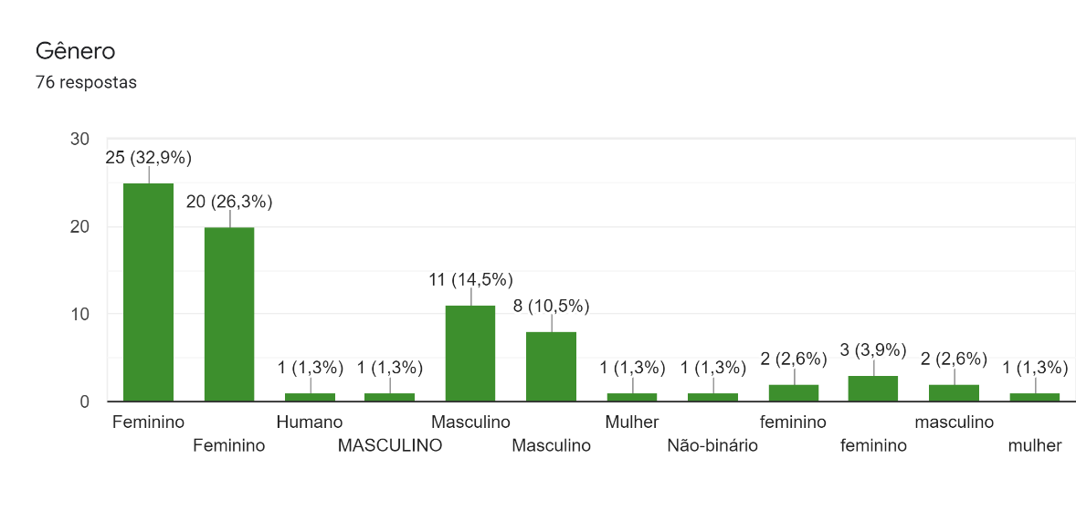

Além disso, o maior público possuí idade entre 18, 19 e 34 anos

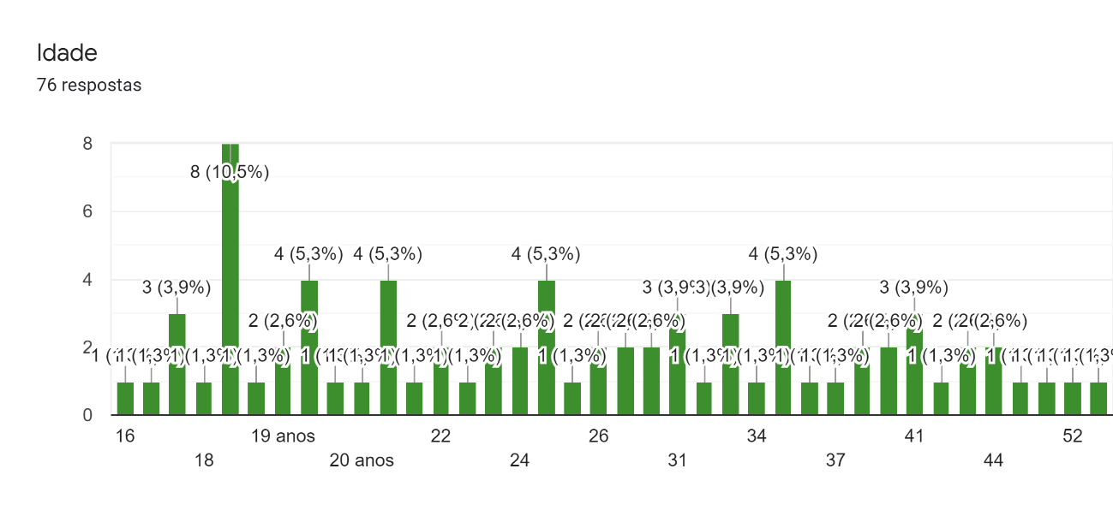

Já que nos últimos anos, o mundo todo enfrentou uma pandemia onde milhões de pessoas foram atingidas, e com nosso foco em interação social entre as pessoas nesse retorno pós pandêmico, trouxemos questões que abrangeram os seguintes temas:

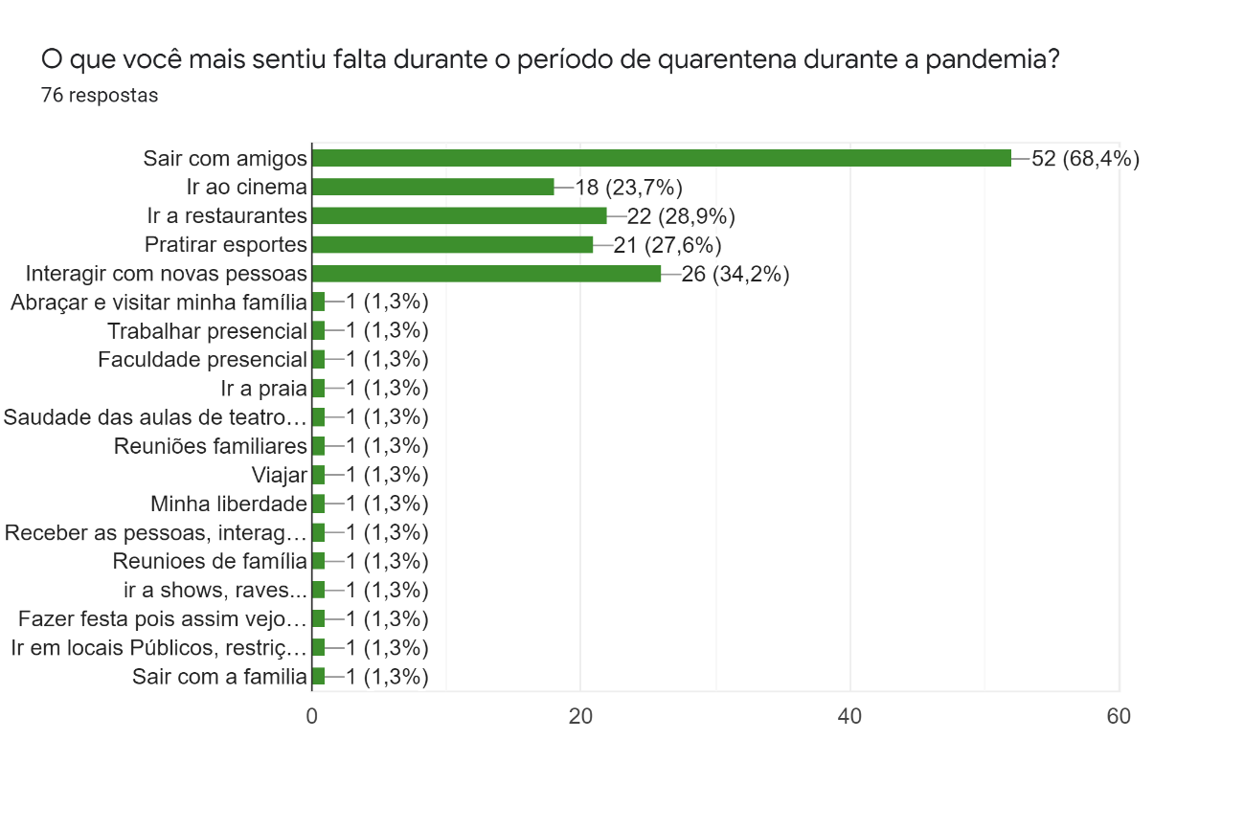

Após questionar o público sobre como se sentiram no período pandêmico, o que sentiram mais falta, obtivemos repostas as quais auxiliar para mapear melhor a personalidade de quem estamos lidando, para poder saber onde atingir esse usuário e como quebrar as barreiras das relações no mundo digital e pós pandemia:

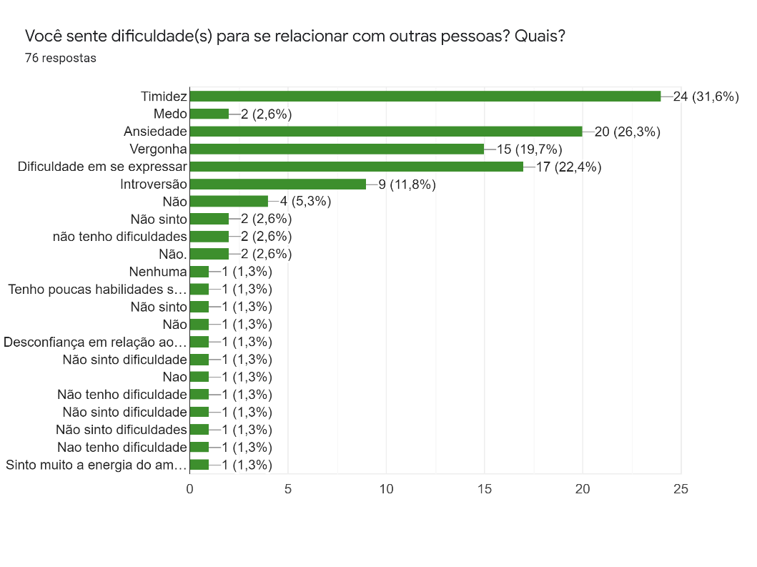

Pode-se observar que poucas pessoas não possuem dificuldade em se relacionar com outras, o que torna ainda mais concreto os estudos sobre pessoas passarem mais tempo dando likes, do que realmente interagindo umas com as outras.

Outro fator diretamente ligado, é a autoestima. Podemos observar que ao longo da vida, principalmente durante a adolescência o indivíduo busca construir sua identidade, e ao atingir o começo da vida adulta, essa mesma identidade vai se modificando com relação à autoestima, ao julgamento que fazemos de nós mesmos. De acordo com esse julgamento, é que conduzimos nossos comportamentos. Em qualquer fase da vida, o contexto social e as interações são muito importantes na formação e manutenção da autoestima. É muito importante sentir-se pertencente ao meio, aceito, tendo companhia de pessoas que possam compartilhar valores, ideologias, objetivos e contemplação.

Conforme nos últimos tempos, podemos observar que pessoas procuram não apenas relacionamentos afetivos em aplicativos, mas também amizades e até mesmo network (Como seguem os gráficos abaixo) e também, a grande maioria busca dar match com pessoas que possuem o mesmo interesse:

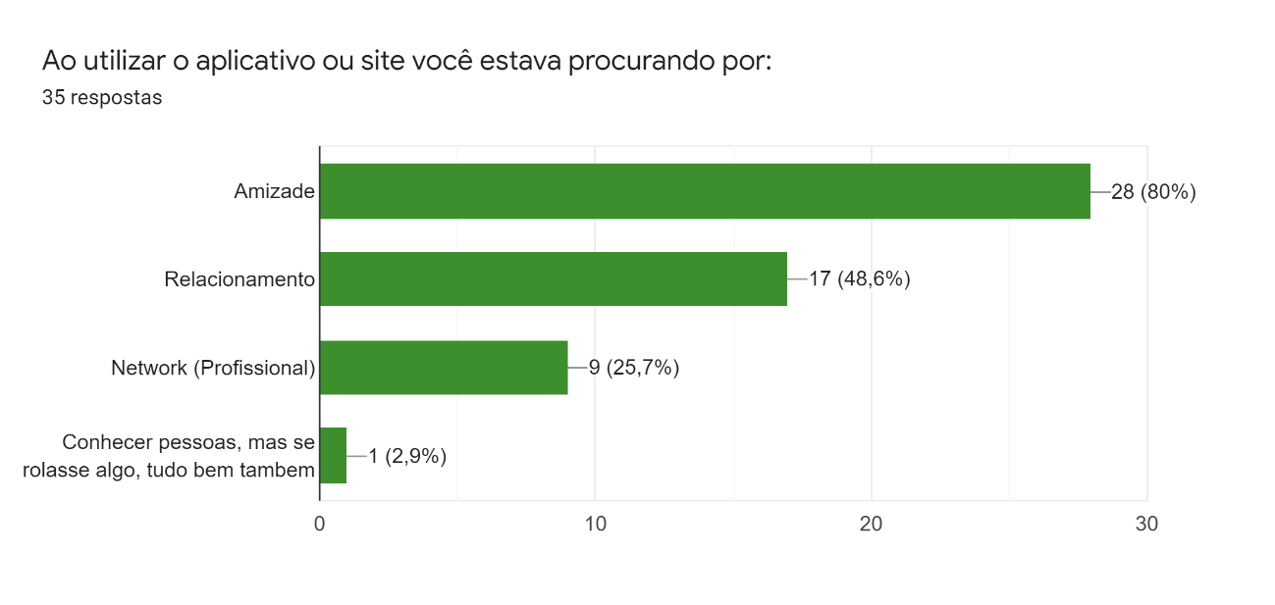

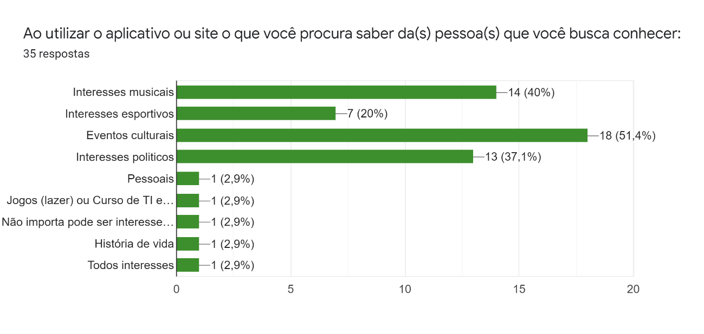

Pedimos algumas sugestões do que os usuários gostariam de pode utilizar em aplicativos que promovem as relações entre indivíduos, e 3 respostas mais colocadas foram:

1. Uma funcionalidade para que pudessem se sentir mais seguros ao conhecer uma pessoa na internet
2. Inclusão e diversidade no aplicativo
3. Mostrar eventos próximos e interesses em comum

2.Artefatos de Ideação: Para quem é o nosso produto?

Após nossas pesquisas de campos realizadas, para conhecer ainda mais nosso público alvo, chegamos a uma proto-persona. A proto-persona é uma representação de um grupo de pessoas onde podemos compreender melhor como o nosso produto agrega na vida dessa persona.

Com isso podemos mapear o entendimento no que diz a respeito de dores, problemas e como atender as necessidades dos usuários. Esses elementos nos ajudam a trabalhar com os elementos de interatividade e de experiencia dos nossos usuários.

Para definir melhor o caminho que iremos trilhar, utilizamos o mapa da empatia. Essa ferramenta procede a proto-persona, tendo melhor o mesmo definido, podemos entender mais profundamente como nosso produto pode agregar na vida desse usuário, já que podemos conhecer qual sua personalidade de maneira mais intima.

E por fim, a jornada de usuário foi utilizada para podermos visualizar desde o inicio da utilização do proposto por um determinado produto, até o fim do mesmo para podermos compreender melhor como o usuário se sente utilizando um produto, desde seus sentimentos e até mesmo quais são suas atitudes mediante a uma situação com relação ao produto.

3. Estruturando nossa página web

Após conhecer nosso público alvo, como ele se comporta e utiliza um determinado aplicativo (em especifico aplicativos de interação social), começamos a estruturar as telas da nossa aplicação web, desde nossas referencias, Wireframes, até chegar na nossa solução final.

(colocar aqui umas imagens da pagina web)

(dps daqui segue com os conteúdos existentes do White paper)

3. Universo Mobile

Numa pesquisa realizada em 2021 pela Strategy Analytics, estima-se que 50% das pessoas possuem um smartphone no mundo todo. Ou seja, metade da população mundial possuí um smartphone.

Com o mercado de tecnologia aquecido, vemos cada vez mais como a transformação digital faz parte do nosso dia, através dessas estatísticas. Hoje, segundo o Use Mobile os três aplicativos mais utilizados do mundo são: TikTok, Facebook e Whatsapp. E, as pesquisas de MyBest Brasil para aplicativos de relacionamento, os mais utilizados no ano de 2022, são: Tinder, Happn e Badoo.

Atualmente, o mercado financeiro e estratégico desses aplicativos movimenta US$ 81 milhões, segundo o Statista, e isso se dá pois com a pandemia provocou a ascensão dos aplicativos de relacionamentos. Só o Tinder, líder entre os apps de relacionamento, teve receita de US$ 1,65 bilhão, alta de 22% em relação a 2020.

Pensando no crescimento exponencial do mercado de aplicativos de relacionamento e interação social, bem como o dos Smartphones, pensamos em nossa aplicação web para Mobile, dando aos nossos usuários a possibilidade de criar seus eventos em qualquer lugar, através do celular Android.

(Mostrar as telas do Mobile)

4. Ferramentas utilizadas (Mobile): As ferramentas utilizadas para a criação do Aplicativo KnowU, foi o Android Studio. IDE que possibilita a criação de Aplicativos Android. Além disso, para as prototipações foi utilizado o figma.

Prototipação Figma

Android Studio – Kotlin

AWS – Foi criado o Load Balancer para nossa aplicação web, para que possamos criar um ambiente de alta disponibilidade para assegurar nossos usuários. Isso se da pelo NGINX ferramenta a qual XXXX e sua vantagem é XXXX

4. Nosso diferencial

https://www.tecmundo.com.br/mercado/220009-pesquisa-estima-metade-populacao-mundial-tem-smartphones.htm

https://usemobile.com.br/aplicativos-mais-baixados/

https://mybest-brazil.com.br/18973#:~:text=Entre%20os%20mais%20famosos%20estão,aplicativos%20de%20relacionamento%20do%20mercado!

https://www.istoedinheiro.com.br/aplicativos-de-relacionamentos-quais-as-estrategias-dos-player-globais-no-estrategico-mercado-dos-latin-lovers/#:~:text=Mercado%20de%20aplicativos%20de%20relacionamentos,assinaturas%20flutuam%20com%20o%20câmbio.&text=A%20intensa%20conexão%20com%20o,ascensão%20dos%20aplicativos%20de%20relacionamentos.